**Муниципальное бюджетное образовательное учреждение**

**дополнительного образования детей**

**«Шемуршинская детская школа искусств»**

**Мастер-класс**

**на тему: Изготовление открытки в технике**

**объемной аппликации.**

**подготовила:**

**преподаватель**

**Морозова З.П.**

**Шемурша**

**Урок мастер-класс**

**Выполнение открытки в технике объемной аппликации.**

Урок в детском садике, подготовительная группа.

- урок на 1 час.

**Подготовительные материалы для педагога:**

рисунки открыток, выполненные учениками, различной тематики. Образцы готовых открыток в технике объемной аппликации, бумага для пастельных красок различных оттенков, вырезанные элементы (цветочки, листочки, кружочки), разноцветная нить «Ирис», ножницы, клей – ПВА Титан, краска-контур «Золото» и гелиевая ручка под золото.

**Раздаточный материал для группы:**

цветная бумага и картон, детские ножницы, клей, карандаши.

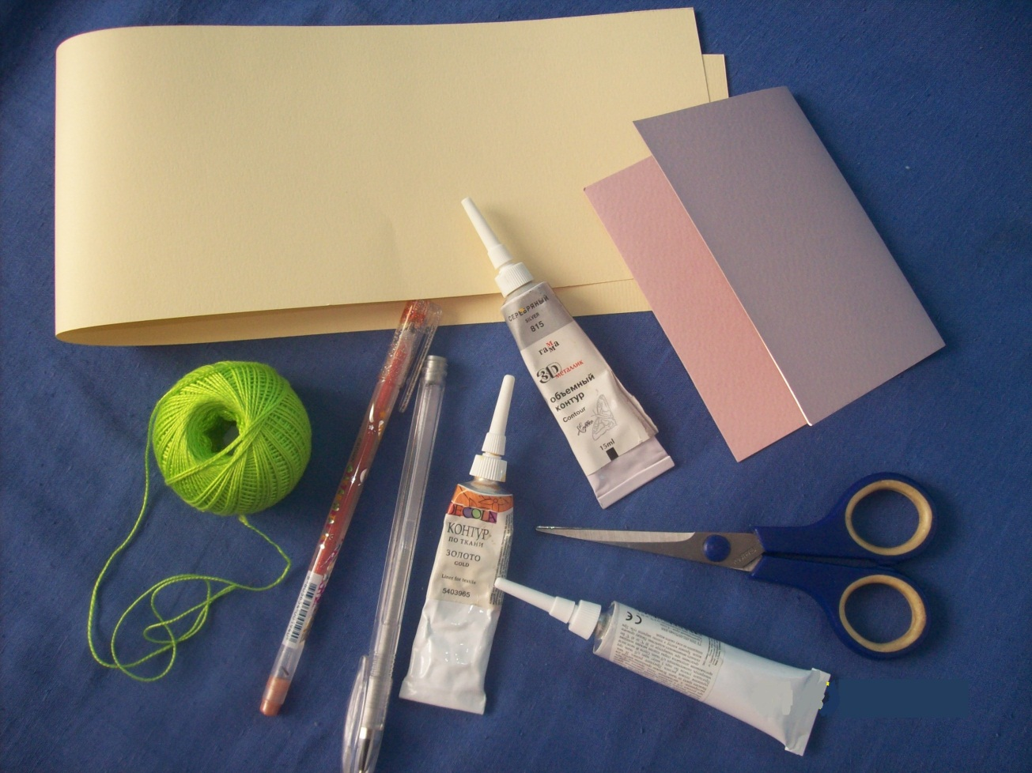

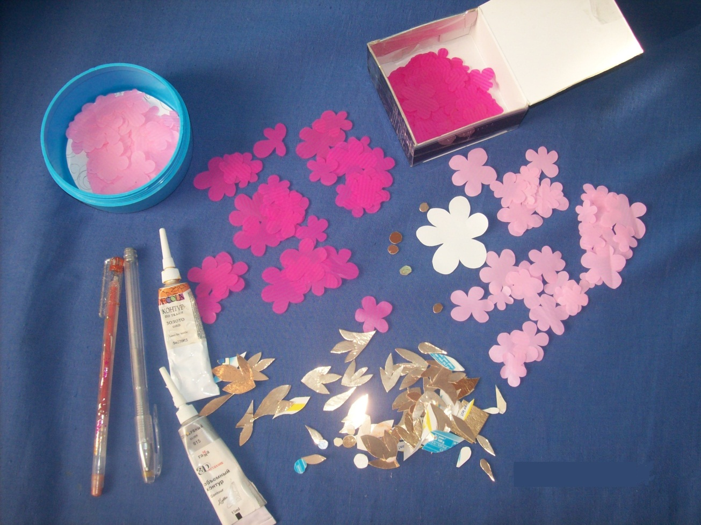

**Цели**

- ознакомить детей с историей возникновения аппликации

- ознакомить детей с правилами работы в технике объемной аппликации

- применить полученные знания при самостоятельной работе

- обучение приемам работы

- привить эстетический вкус

- развивать мелкую моторику

- воспитывать аккуратность и терпение

**Краткое ознакомление о возникновении такого вида творчества, как аппликация.**

История возникновения аппликации как вида ДПИ началась очень давно…

Аппликация в переводе с латинского языка означает «прикладывание». Это очень древний вид искусства. Еще древние люди украшали аппликацией одежду, посуду, дома. Делали аппликацию из бересты, войлока, ткани, кожи и бумаги.

**Аппликация** – наиболее простой и доступный способ создания художественных работ, при котором сохраняется реалистическая основа самого изображения.

У разных народов аппликация выполняется из самых разнообразных материалов. Северные народности: ханты, манси, нанайцы, эвенки и другие – используют в аппликации не только кожу и сукно, но и мех.

Многие народности (коми, казахи, калмыки, осетины, буряты и др.) используют аппликацию для оформления национального костюма, предметов быта и т.п.

Издавна славились на Украине, в Беларуси бумажные узорчатые занавески.

В настоящее время аппликация широко процветает в народном искусстве нашей страны. Яркие праздничные аппликации – различные композиции декоративных цветов в вазонах, петухи и диковинные птицы – все это представляется на многочисленных выставках декоративно-прикладного искусства.

Прежде чем начать работать обсудим, для чего открытки нужны? Какие праздники знают дети? Какой скоро приближается праздник? (Канун 23 февраля и 8 марта). Любят ли они получать подарки и, наоборот, дарить подарки, делать приятное своим родителям, близким и т.д.

Далее показываю открытки, сделанные своими руками.

**Ход урока**

1. из цветного картона вырезаем форму размера открытки (основу). Далее вырезаем квадратики (примерно 3 см х 3 см).
2. сложим каждый кусочек три раза. (Рис. 1)
3. на каждой заготовке нарисуем «на глаз» лепесток.
4. вырежем заготовку.

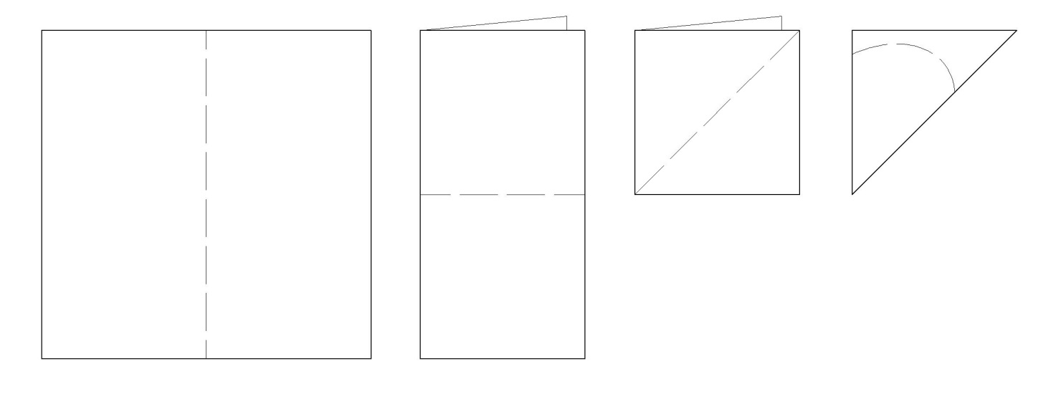

Рис 1.

1. развернем – получится многолепестковый цветок.

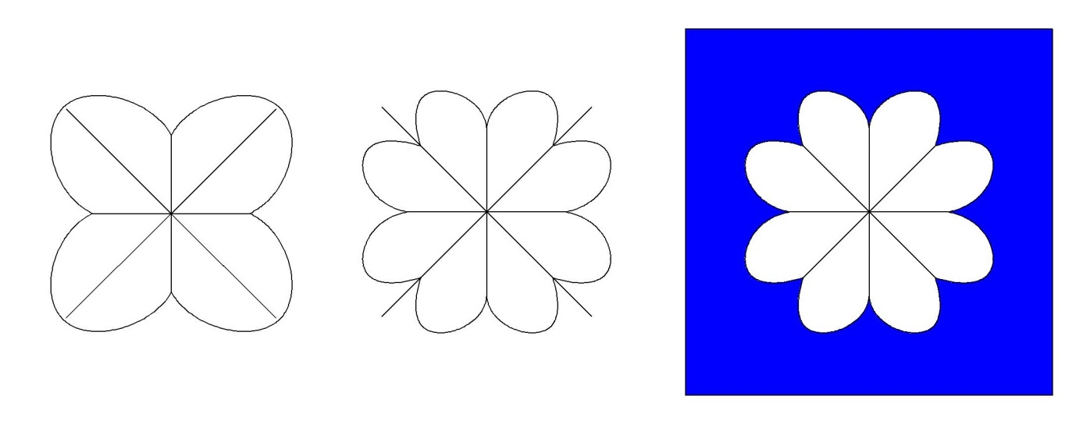

Рис. 2

- вырезаем такие цветочки различного размера, чтобы получился «махровый» цветок. (Рис 2.)

- приклеиваем заготовки на открытку в технике объемной аппликации. (Рис 3.)

- в центр цветка добавляем (приклеиваем) кружочек.

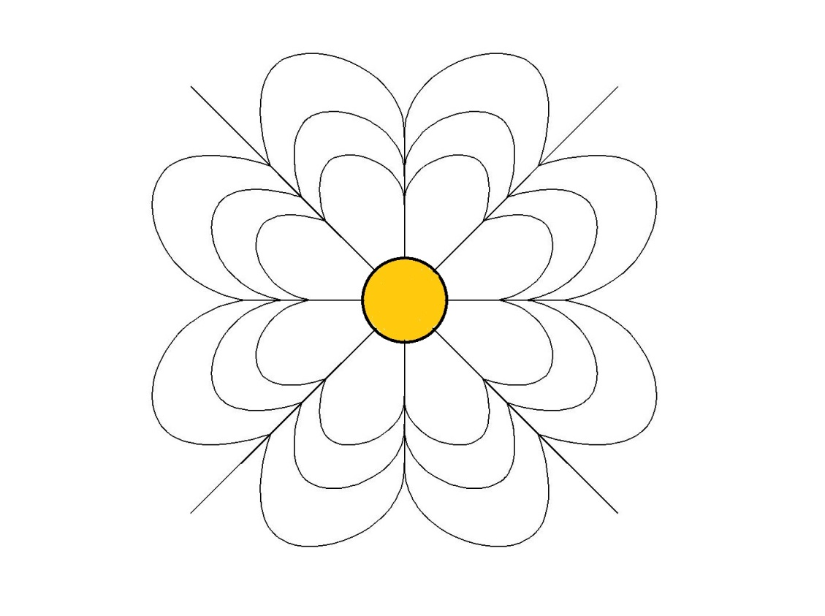

Рис. 3

- нитками добавляем «стебелечки». Их зацепляем листочками. Вырезаем листочки разных размеров, приклеиваем также в технике объемной аппликации.

- контуром или гелиевой ручкой «Золото» добавляем мелкие элементы для «оживки» и надпись: «Поздравляю!» , «С праздником!», «8 Марта», «Любимой маме» и т.д.

**Урок на 1 час**

**Образцы открыток педагога**

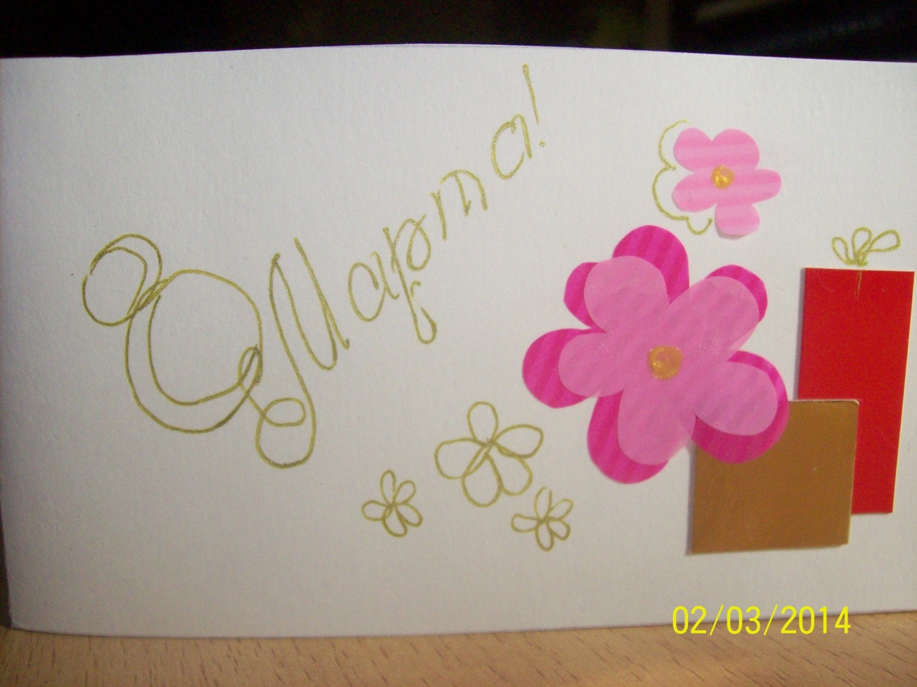

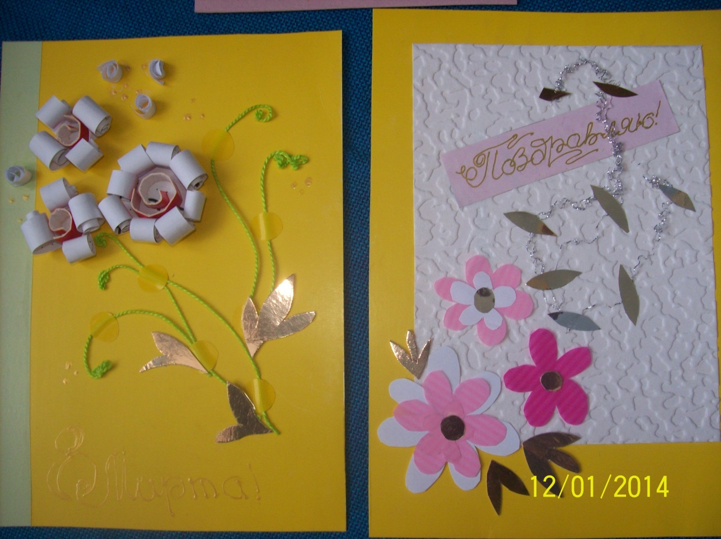

**Резултаты работ. Детский сад « Сказка»**

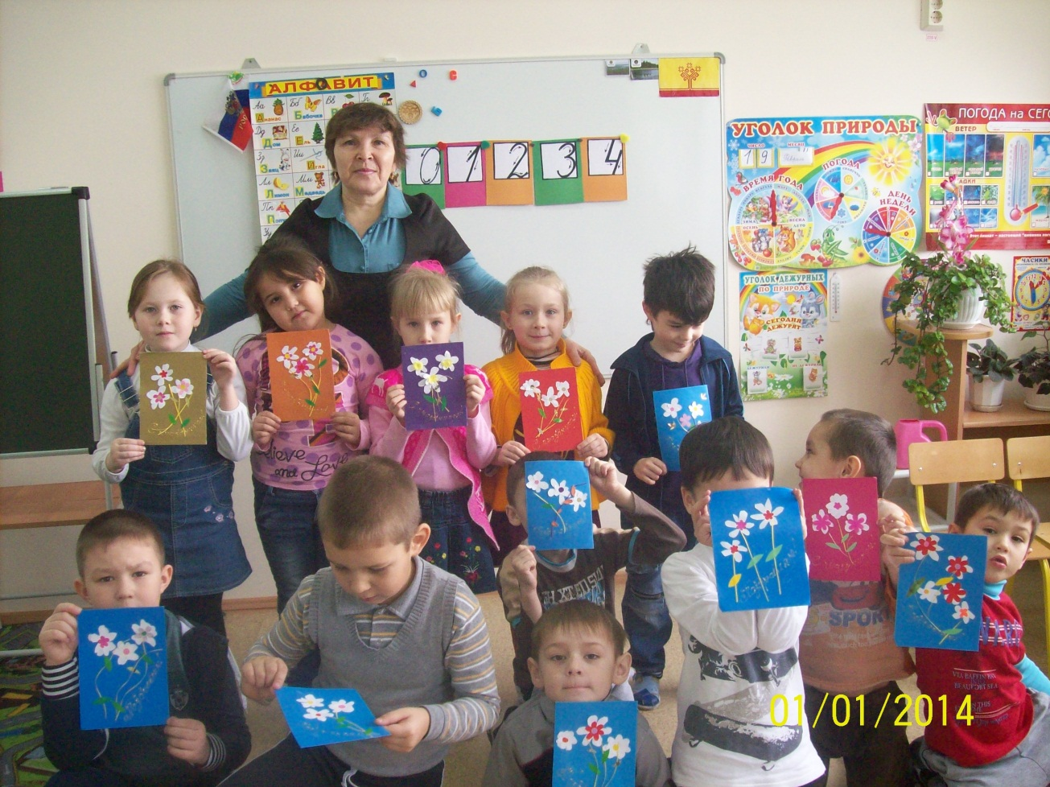

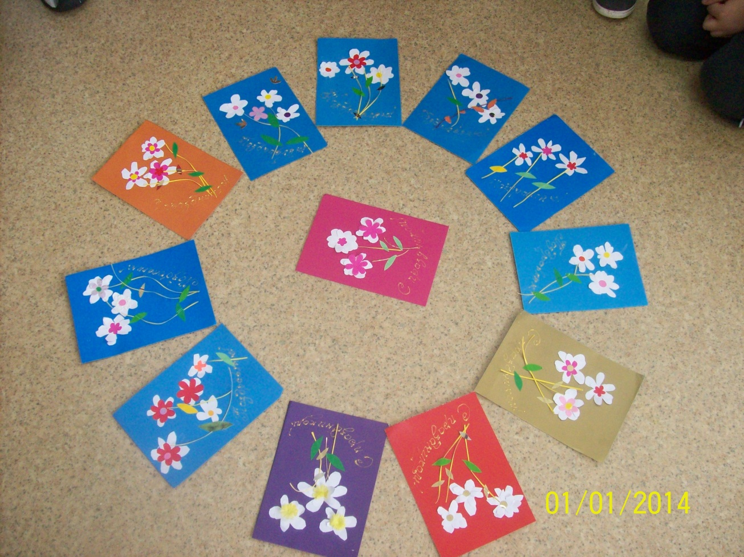

**Результаты работ.** Детский сад «Ромашка»

